Interkulturelles Lernen – andere Kulturen und Gebräuche
- Lies die untenstehenden Beispiele für menschliches Verhalten. Diskutiere in deiner Gruppe die Fragen a) und b) und markiere die aussagen dementsprechend.
- Welche Verhaltensweisen sind in deinem Land tabu
- Haben diese Verhaltensweisen in deinem Land eine Bedeutung? Wenn ja, welche?
- Gibt es andere Verhaltensweisen die in deinem Land tabu sind?
- Wie ist deine Meinung dazu?
- Es gibt vier Verhaltensweisen, die in deutschsprachigen Ländern generell tabu sind bzw. als unpassend angesehen werden. Finde in deiner Gruppe heraus, um welche es sich handelt.
Nr. | Verhaltensweise | Nicht tabu | Nicht direkt tabu, aber unhöflich oder ungewöhnlich | tabu
1. | Jemanden auf die Schulter klopfen
2. | Sich in der Öffentlichkeit umarmen oder küssen
3. | Mit viel Gestik reden
4. | Die Arme verschränken
5. | Sich laut unterhalten (U-Bahn, Cafe,..)
6. | Mit übereinandergeschlagenen Beinen sitzen
7. | Zum Begrüßen die linke Hand reichen
8. | Die Hände in die Hüfte stützen
9. | Laut streiten
10. | Beim Reden dem Partner nicht in die Augen schauen
11. | Mit dem Finger auf etwas zeigen
12. | Zeigen, dass man wütend ist
13. | Jemandem den Arm um die Schultern legen
14. | Sich die Nase schnäuzen
15. | Jemandem über den Kopf streicheln
16. | Beim Essen schmatzen
17. | Auf die Straße spucken
18. | Ein harter Händedruck

Alle Hühner dieser Welt
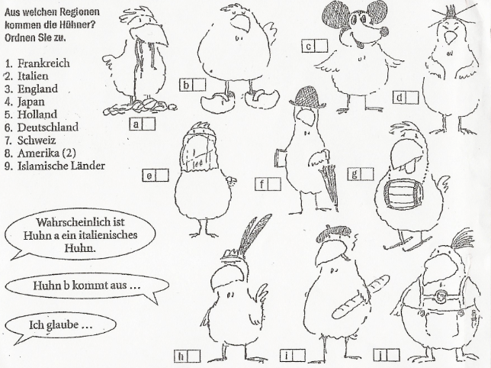
Begründe deine Lösungen.

Ordne die Begriffe den Nationalitäten zu.
____ Lederhose ____ Schirm ____Zigarette
____ Hut (Melone) ____ Rumfässchen ____ Federschmuck
____ Spaghetti ____ Zeitung ____ Mickey Mouse
____ Schleier ____ Holzschuhe ____ Essstäbchen
____ Baskenmütze ____ Skier
____ Baguette (franz. Weißbrot)

